操作教材审核操作流程

一、系统登入
- 登入系统，网站：http://book.hainbz.cn/
- 账号：T+职工号；密码：abcd1234(此为默认密码)
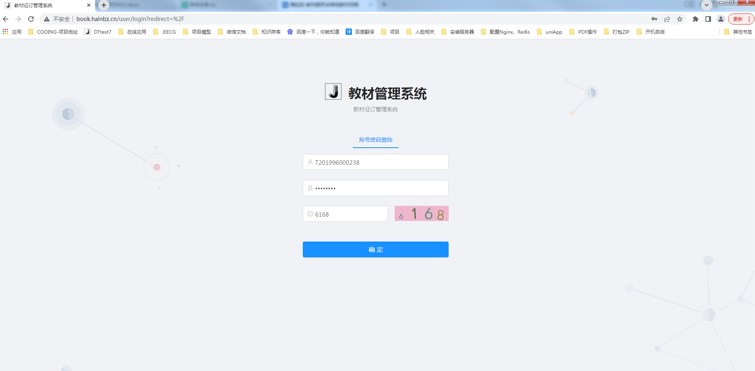

二、进入审批模块
1、点击左侧的菜单栏【教材征订管理】=》子菜单【教材委员会审批】
2、勾选列表中需要审批的教材数据：
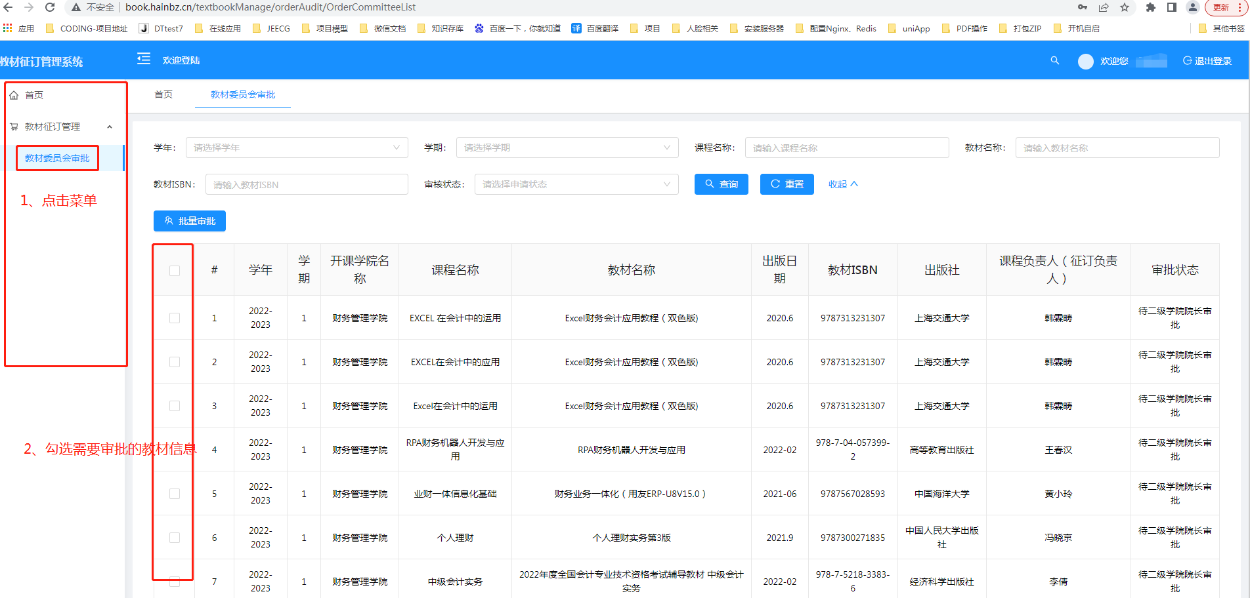
- 点击批量审批按钮；会出现以下弹窗。勾选审批意见（通过或不通过），填写说明；
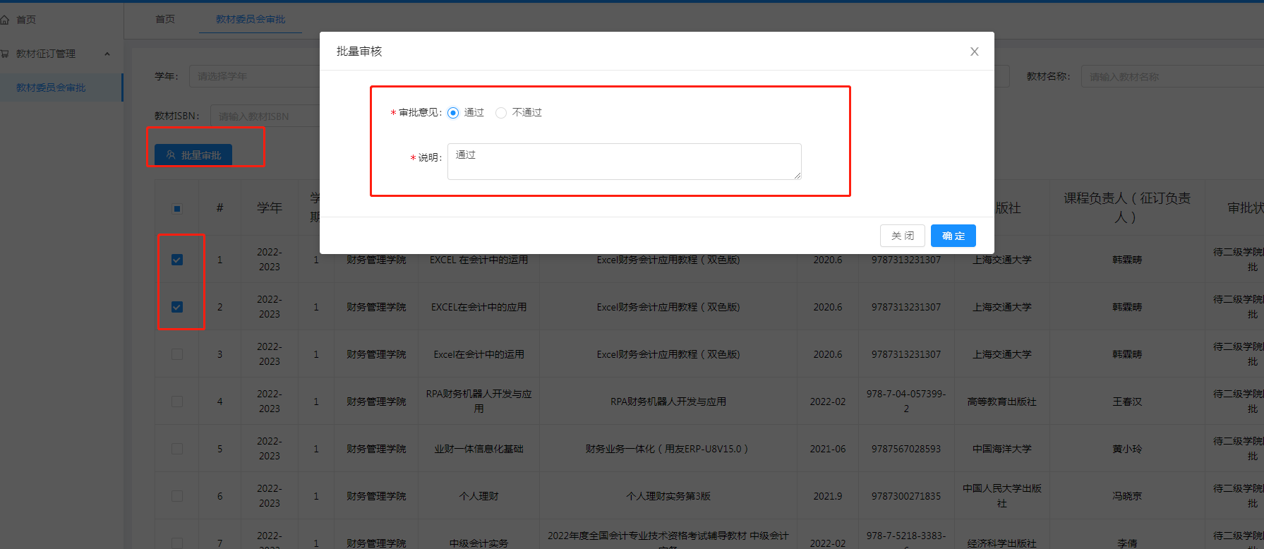
- 注意：教材的日期填写不规范的，或者出版日期不在五年内的，会弹出提示；
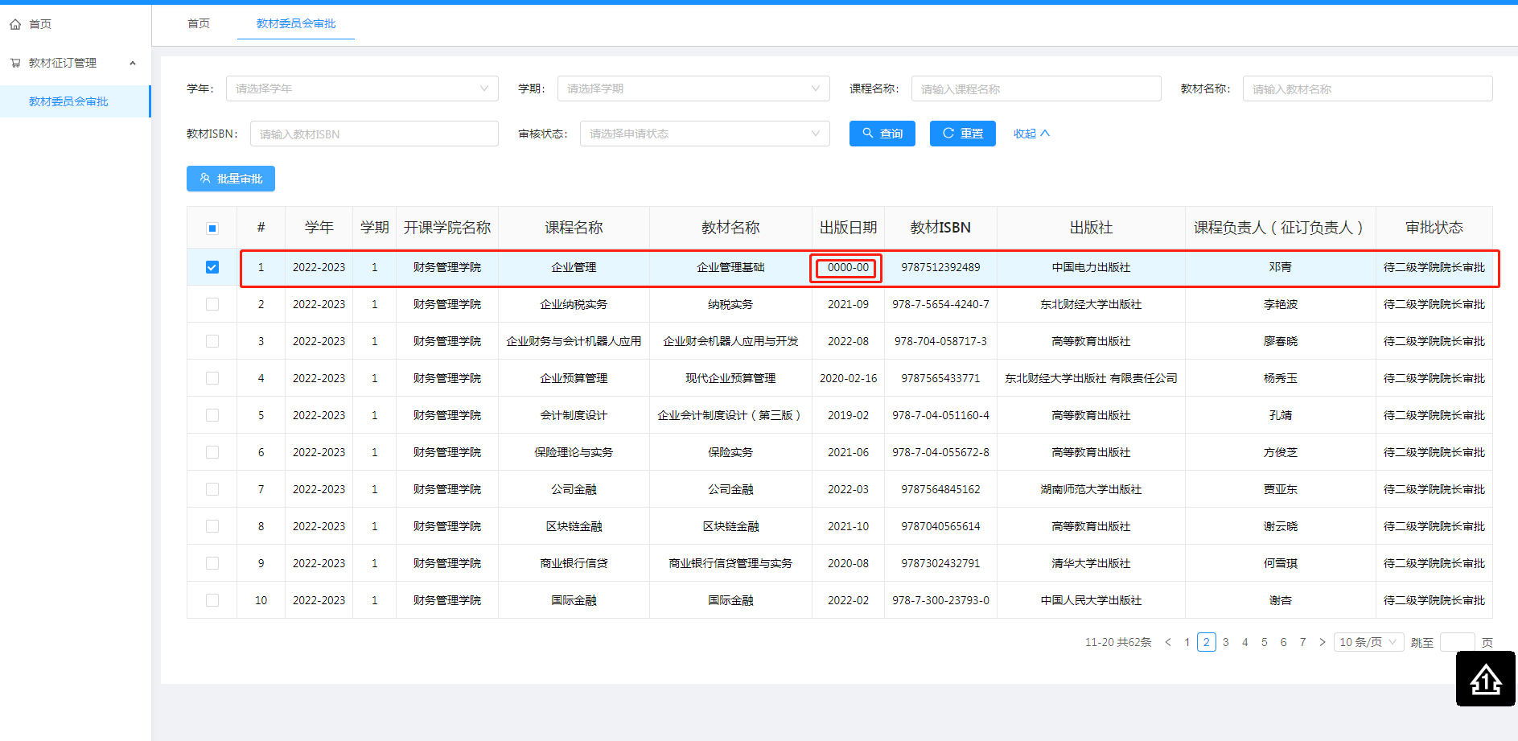
教材的出版日期填写不规范，显示为0000-00

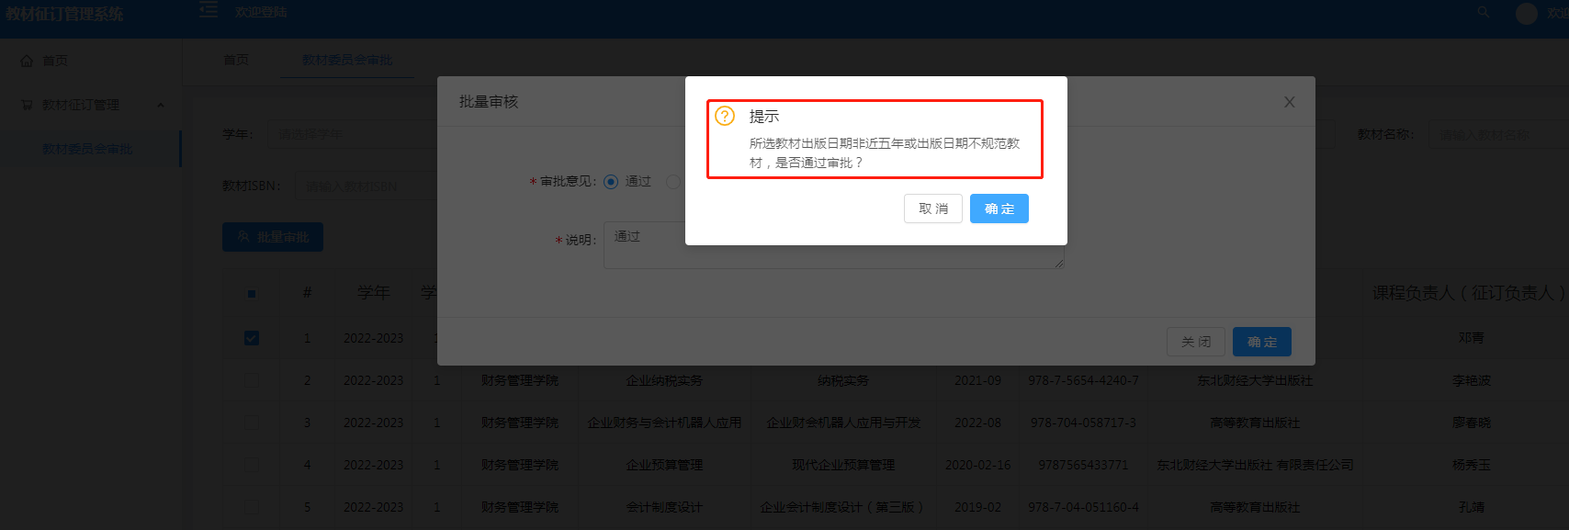
弹出提示

5、出版日期为5年内的教材不会弹出相关提示，可以直接进行审核。

